目录

1. 服务项目
2. 技术平台
3. 主要产品

1、Worldlib国外文献整合平台

2、Worldlib全球学术文献人工智能全文搜索

一、服务项目

1、为高校、科研院所、企业图书馆提供OA、Free资源的整合集成服务

如图：浙江大学图书馆搜集的网络资源，通过我公司的自主开发的平台整合处理后可以实现一站式检索。

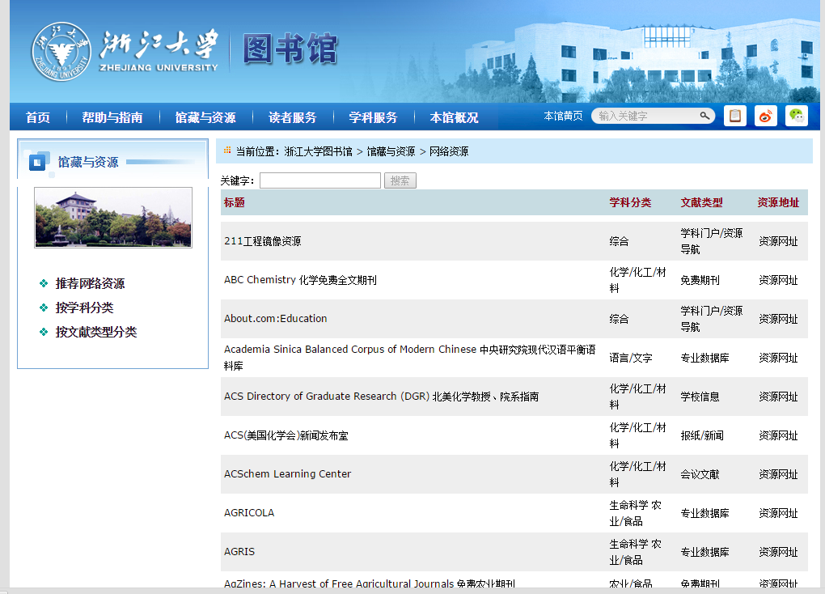

2、为研究单位提供资源镜像服务，永久保留珍贵资料

海纳仓储平台赋予客户的一个强大的二次发布系统，客户可以利用该系统快速的分发自主创建的特色数据库资源。镜像系统具备海纳仓储平台的基础功能特征如：海量存储、强大的搜索能力，但对硬件条件的要求较低。

镜像系统具有数据加密和授权许可体系，防止镜像系统被滥用，帮助在可控的情况下进行分发。镜像系统支持访问日志汇报功能，实时向中心系统汇报镜像系统的访问日志，帮助客户了解镜像系统的使用情况。

（

3、研制智能学科分类，为学校重点学科资源提供归档整理

自主研发学科分类处理系统，为学校搜集的杂乱无章的资源提供自动标注、自动归档处理。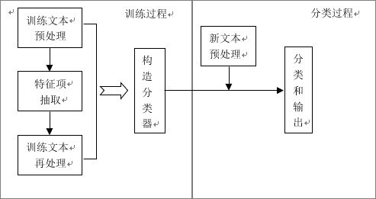

4、开展数字化咨询服务

为图书馆提供资源检索咨询服务，对于一些学校没有购买的资源，读者又迫切需要的资源通过咨询文献传递获取。

二、技术平台

worlidlib平台是我们完全自主开发的海量数据管理平台，不但涵盖了网络数据采集、海量数据存储、全文搜索引擎、网页快速发布、远程授权访问等基础功能，还构建了基于同现度的词义网络服务、基于地理时空的知识服务体系。用户除了能够使用快速、精确、便捷的统一检索服务以外，还可以享受更高层次的信息研判服务。

worlidlib平台在海量级数字资源管理方面具有不可比拟的优势和卓越的表现。支持海量级数据，包括文字、文档、图片、视频文件等的仓储化存储与管理；单库数据及索引所占物理空间可达256TB级，并可自动跨盘存储；基于先进搜索引擎技术，支持海量数据的快速检索，检索模式业界领先；本系统目前实测的数据量为一亿五千万条文献元数据，数据及索引存储容量为15TB，100用户并发搜索测试，平均90%以上的搜索响应时间小于0.2秒；独特的可视化建站技术，实现数据库内容及静态内容的快速发布、统一搜索、多角度导航等；

**三、主要产品**

背景

目前国内985、211高校经费相对充足，可以购买大部分外文文献数据库，但是这些国外文献数据库大多数是包库的形式，价格高且一旦不续订没有留下任何的资源。其他高校经费紧张对价格昂贵的外文文献数据库望而却步，即使购买利用率也不高，性价比比较低。随着国外OA文献数量的增加以及价值的不断提高，大多数高校加强了OA文献建设。多数高校在其网站上发布了上百个OA文献网站，资源比较分散，检索和使用都不方便，worldlib文献服务平台就很好的解决了这个问题。

零散、单独

部分需要付费

繁琐的注册

访问速度慢

滞后

不完全覆盖

（2）OA文献概况

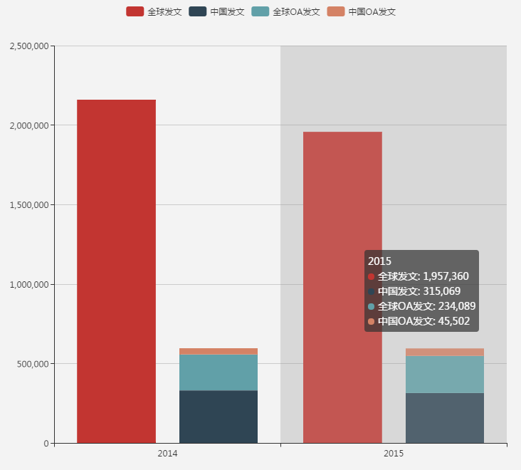

（3）产品特点

资源推送平台

专业团队维护

数据采集

海纳仓储平台

个性化定制

精品资源提炼

**1、WorldLib国外文献整合平台**

Worldlib国外文献整合平台为远程包库使用，可享受全年无限量访问下载全文数据，任何人都可随时、免费、不受任何限制地通过网络获得OA文献，包括经过同行评议过的期刊文章、参考文献、技术报告、学位论文等全文文献，用于科研教育及其他活动。从而增进科学信息的广泛传播，实现学术信息的交换与出版。

主要整合收录Daoj、GoOA、OADT等数据仓储数据，以及EBSCO、IOP、Arxiv等学术价值比较高的开放期刊数据。提供期刊论文）、博硕士论文、电子图书和科技报告等近1000多万篇文献，可实现一站式检索，内容以英语为主，涉及20多个语种。后续会发布国外公开课、专利等各类文献，以满足不同用户对文献数据的需求。

主要特点

（1）所整合文献均遵守国际通用知识共享CC协议，严格尊重知识版权。平台上的所有文献数据都能获取全文且提供下载。

（2）平台搜索引擎基于海纳仓储平台，该引擎创建于2006年，在各大院校中广泛使用，具有极高的安全性，检索速度快、检准率高。

（3）整合DOAJ、OATD、OAPEN、ArXiv、IOP、[ProQuest](http://wr.lib.tsinghua.edu.cn/ref/node/233)、[GoOA](http://wr.lib.tsinghua.edu.cn/ref/node/683)等国外知名学术网站的资源，内容涉及20多个语种，1万余种期刊，30多万种电子图书，以及全球1000余所知名大学三百万篇博硕士学位论文，数据量为千万级。

（4）数据更新及时，数据量持续增加。提供千万级的数据量，每年更新量可达数百万条。

1. 为学校定制整合指定的文献资源。

（6）“一站式检索”服务平台运用云计算技术，实现了云服务。

（7）支持手机的智能终端通过二维码扫描实现移动阅读。

**资源类型&数量**

|  |  |
| --- | --- |
| **期刊** | 12289份刊；430万篇 |
| **学位论文** | 350万篇 |
| **科技报告** | 66万篇 |
| **电子图书** | 40万本 |
| **图片** | 91万张 |
| **专利文献** | 100万篇 |
| **预印本** | 110万篇 |

**5、Worldlib全球学术文献人工智能全文搜索服务**

**产品背景**

**1、高校外文文献的供需矛盾**

（1）外文数据库价格较高、每年的价格都在不断上涨，这就导致大多数图书馆只能在有限的经费内有选择性的采购。

（2）科研人员在做科研时对外文文献的需求是不可控的、变化的、不可预测的。

（3）科研人员对获取文献的渠道和及时性、便利性也有了更高的要求，希望能以最快捷、最便利的方式获得所需的外文文献。

（4）随着高校不断引进高学历人才，与之相配套的须为科研人员提供外文文献的保障。

**2、广大师生查询外文文献的渠道及方式**

（1）查询本馆所订购的外文数据库；

（2）利用搜索引擎（百度学术、谷歌学术等）进行查询；

（3）通过馆际互借或者学术论坛求助等方式；

（4）其他方式。

**3、利用现有渠道查询外文文献遇到的问题**

（1）本馆所订购外文数据库较少，很难找到所需的外文文献；

（2）本馆所订购外文数据库众多，无发现系统，需要打开不同的数据库挨个进行检索；

（3）多数馆际互借是收费的，论坛求助有限制且获取时间不确定；

（4）利用类似百度学术这样的免费搜索引擎查询时，浪费太多的时间去甄别是否可以下载，或者所链接过去的是一个收费网站。

以上的种种问题通过Worldlib全球学术文献人工智能全文搜索服务就可以完美的解决。

**worldlib人工智能在线咨询介绍**

worldlib人工智能在线咨询平台是一款以网页和微信为载体，运用最新网络技术整合多个搜索引擎为广大师生提供外文文献获取的互联网在线服务系统。该系统具备即时查询反馈、用户学术定位、个性化跟踪服务等功能，24小时不间断的提供文献查询服务。可以极大的方便广大师生查询外文文献，节省更多的时间，为科研的发展提供强有力的支持。

**产品及功能**

worldlib人工智能在线咨询平台微信端可以随时随地满足用户对外文文献的需求，不受时间和地域的限制。在查询时，只需要输入所需文献的题名、DOI号等信息即可，满足率高，使用方便。

worldlib人工智能在线咨询平台还同时提供网页端服务，不但可以帮助用户查询外文文献，还可以方便快捷的查看国外各学科新闻（实时更新）、会议新闻、国家基金项目及SCI影响因子。

（1）可以通过微信公众号、网页端和嵌入到本校公众号向用户提供在线查询服务；

（2）微信端不限地域，不限网络访问；

（3）支持文献关键词、作者、题名、DOI号等查询方式；

（4）查询文献时平台会在数秒时间内将文献全文发送给用户；

（5）支持图片识别查询及中英文翻译查询；

（6）能够提供及时的人工客户服务作为支撑。对于系统无法查到的文献，利用人工进行技术查询服务，并及时将查询到的文献及时推送到用户